|  |  |  |  |  |  |  |  |  |  |  |
| --- | --- | --- | --- | --- | --- | --- | --- | --- | --- | --- |
| **YILDIZ TEKNİK ÜNİVERSİTESİ** | | | | | | | | | | |
| **ELEKTRİK ELEKTRONİK FAKÜLTESİ / BİLGİSAYAR MÜHENDİSLİĞİ BÖLÜMÜ** | | | | | | | | | | |
| **Öğrencinin Adı Soyadı:** | | | **Öğrenci No:** | | | | | **İmza:** | | |
| **Dersin Adı: BLM1022 Sayısal Analiz** | | | **Tarih/Saat: 21/06/2023 - 15.00** | | | | | **Sınav süresi: 75 dk** | | |
| **Sınav Türü:** | | | **Vize 1** | | **Vize 2** | | **Mazeret** | **Final** | | **Bütünleme** |
| **Unvan Ad-Soyad: Prof. Dr. Banu DİRİ & Öğr. Gör. Dr. Ahmet ELBİR** | | | | | | | | | | |
| **Soru-1 (30 p)** | **Soru-2 (35 p)** | **Soru-3 (35 p)** | | **-** | | **-** | | | **Toplam (100 p)** | |
|  |  |  | |  | |  | | |  | |

**NOT-1: Her soru için çözümünüzü veya çözümün fotoğrafını soruların altındaki boşluklara ekleyiniz.**

**NOT-2: Çözümlerinizi PDF olarak sadece online.yildiz.edu.tr sistemine yükleyiniz. E-posta kabul edilmeyecektir. Sisteme başarılı yükleme yapıldığının ekran görüntüsünü kanıt olarak kaydediniz.**

**NOT-3: Tüm çözümleri elle yazmalısınız, her sayfanın sol-üst köşesine mavi mürekkepli kalemle AD-SOYAD yazınız. Dijital olarak yazılan çözümler kabul edilemeyecektir.**

**NOT-4: Soru-1 zorunludur. Soru 2, 3 ve 4’ten sadece ikisini çözünüz, hepsini çözmeyiniz. Çözülmesi halinde bonus yoktur.**

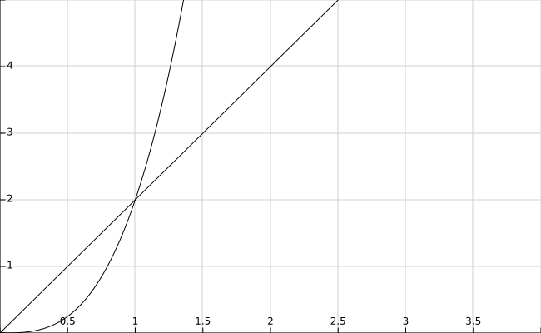**Soru 1 (30 puan) **Zorunlu\*\***

y=2x3 eğrisi ile y=2x doğrusu arasında kalan alanı Simpson 1/3 yöntemi ile n=6 alarak hesaplayınız. **Doğrudan yazılan çözümler geçersizdir, adım adım her aşamayı göstermelisiniz.**

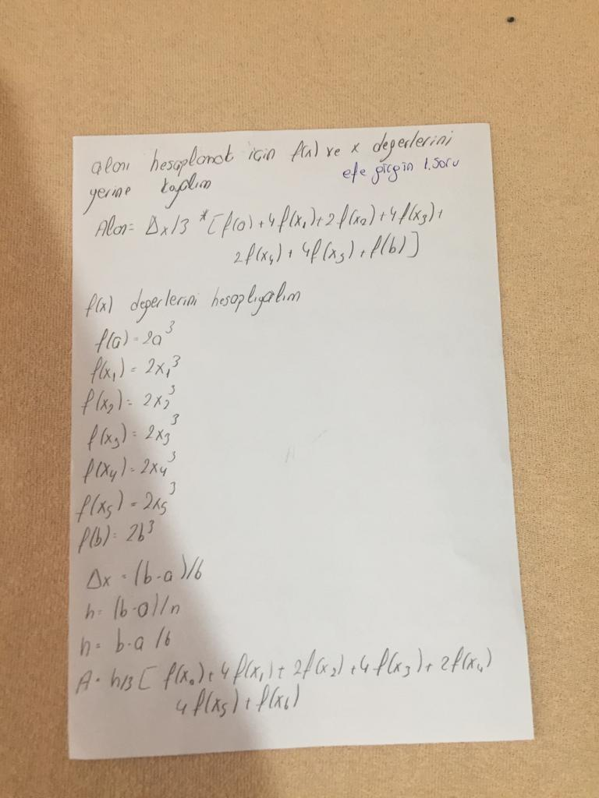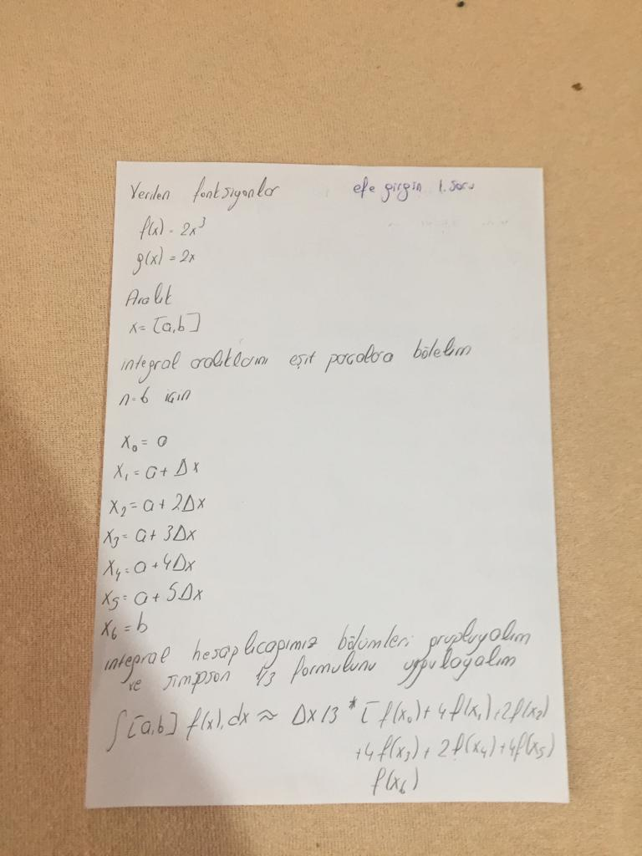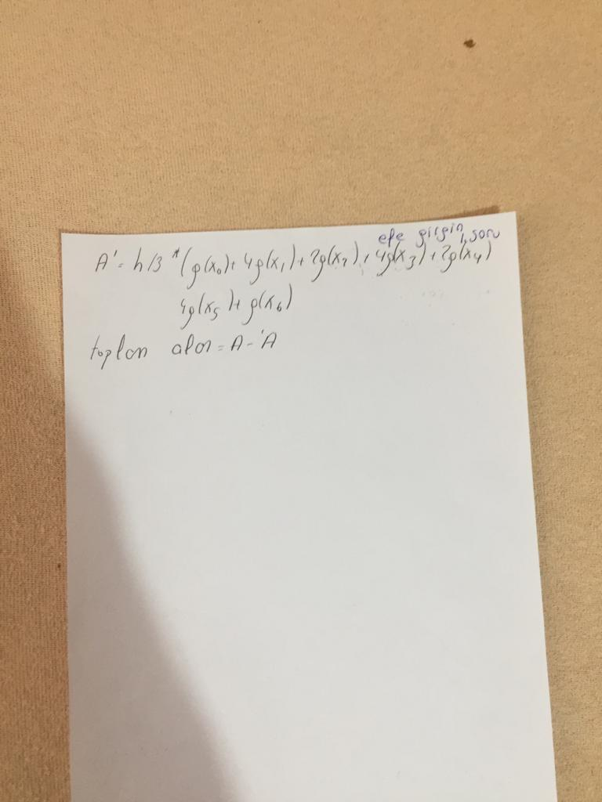

**Soru 2 (35 puan) **Seçmeli\*\***

Üç apartmanda yaşayan ailelerdeki bireyler sayılmıştır.

* A apartmanında yaşayanların 2 katı ile B apartmanında yaşayanların 3 katını toplayıp, C apartmanında yaşayanların sayısını bu toplamdan çıkardığımızda 650 sayısını elde ediyoruz.
* A apartmanında yaşayanların sayısından B’de yaşayanların 4 katını çıkarttığımızda ve C’de yaşayanların 5 katı ile topladığımızda, 50 buluyoruz
* A’da yaşayanların sayısının 3 katından B’de yaşayanları çıkardığımızda ve bundan da C’de yaşayanların 2 katını çıkardığımızda –200 buluyoruz.

Buna göre, ilgili denklem sistemini yazıp, her bir apartmanda yaşayan bireylerin sayısını **Gauss Elimination** yöntemi ile bulunuz. **Doğrudan yazılan çözümler geçersizdir, adım adım her aşamayı göstermelisiniz.**

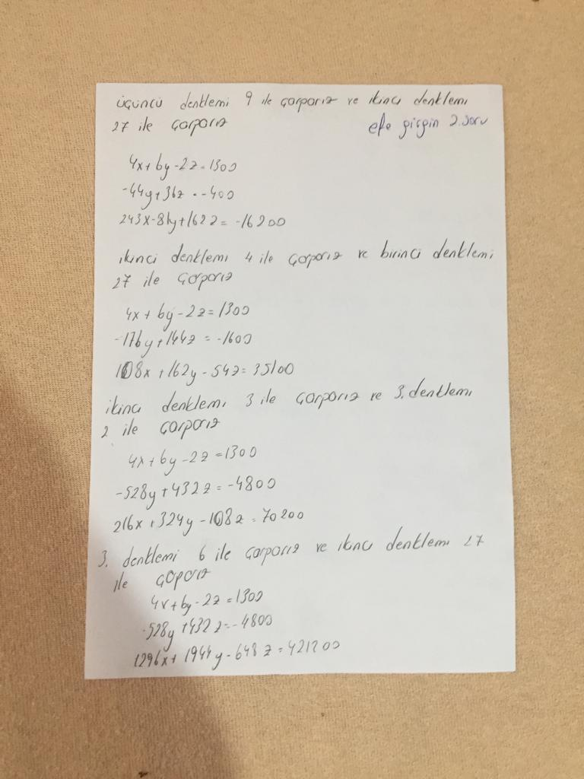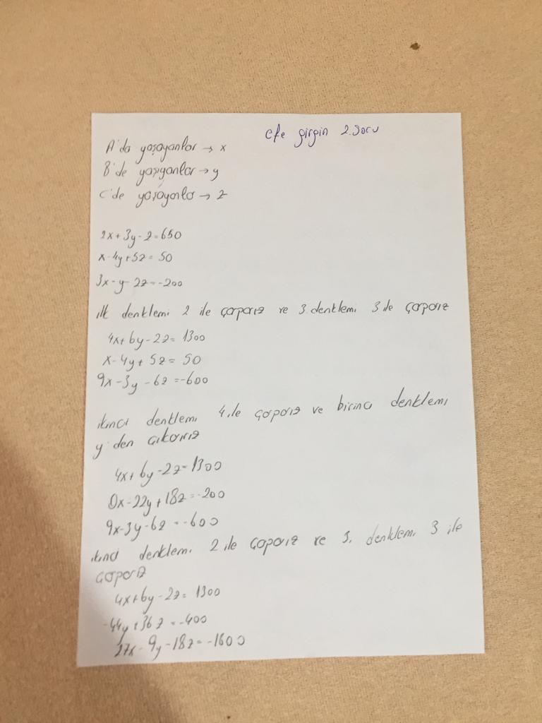

metin, taslak, diyagram, çizgi içeren bir resim

Açıklama otomatik olarak oluşturuldu**Soru 3 (35 puan) **Seçmeli\*\***

Verilen elektrik devresi için yazılacak olan çevre denklemi:

**-10 + 5*I + I*Rx = 0** şeklindedir.

Devredeki **Rx** yük direnci üzerindeki maksimum gücün oluşabilmesi için, **Rx** direncinin alacağı değeri Newton Raphson yöntemi ile bulunuz. **Doğrudan yazılan çözümler geçersizdir, adım adım her aşamayı göstermelisiniz.**

**X0=4.25** ve **eps=0.01** olarak alınız. P = V * I, V = I * R

**Soru 4 (35 puan)** **\*\*Seçmeli\*\***

Aşağıdaki veriler bir su kültüründeki bakteriyel büyümeyi günlere göre göstermektedir. Verilerin eğilimine uyan en iyi denklemi Gregory Newton Enterpolasyon formülü ve **değişken dönüşümünü** kullanarak bulunuz. Dokuzuncu gündeki büyüme kaç olacaktır? **Doğrudan yapılan çözümler geçersizdir, adım her aşamayı göstermelisiniz.**

|  |  |  |  |  |  |  |
| --- | --- | --- | --- | --- | --- | --- |
| Gün | 2 | 4 | 6 | 8 | 10 | 12 |
| Miktar * 106 | 3 | 23 | 59 | 111 | 179 | 263 |

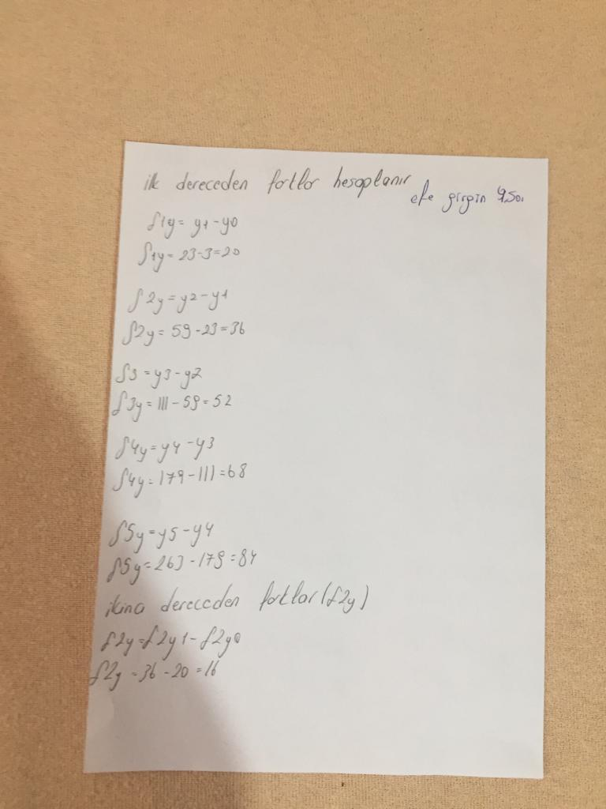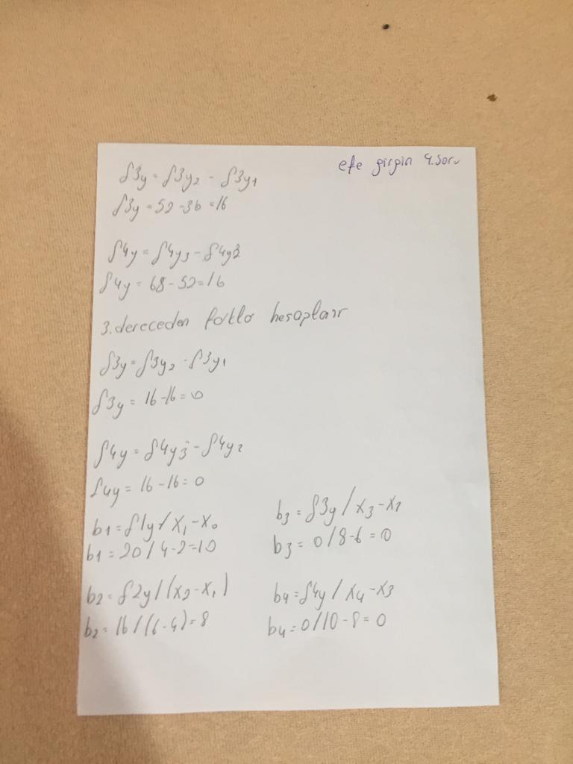

**Başarılar**